ID: 171 H
Renewable Energies & Projects
Designing and Implementing "Net Zero" Electrical Installations
תכנון והתקנת מבנים מאופסים אנרגיה
Mike Green, Elad Topel,
Green Power Engineering, Arava EC&T, Israel
mike@greenpower-eng.com 054-4999169
יעדי הממשלה לשנת 2030 ושנת 2050 מחייבים הסתכלות חדשה על הולכה, חלוקה וצרכנות של אנרגיה חשמלית. ממבט הצרכנות, במיוחד מפעלי ייצור, הסתכלות ריאלית וכלכלית על עתיד משק החשמל מחייבת עיון ממוקד על צריכה ועלות החשמל הנוכחי והעתידי של המפעל תוך הבנה שתעריפים צפויים לעלות בשנים הקרובות ללא צפי של כמה ומתי. מפעל שמסוגל לנהל את הייצור ואת הצריכה של אנרגיה חשמלית יהיה במצב יציב יותר בשנים הקרובות.
במצגת זו אני מציג שני פרויקטים מנוהלים על ידי חברת ARAVA EC&T בשיתוך משרד האנרגיה והאיחוד האירופאי. עם שיתוף של משרד האנרגיה, מפעל ייצור שורש בטירת הכרמל מייצר לעצמו חשמל סולארי, ובתוך אגירה וניהול עומסים מצליח לעבוד כל השבוע ללא צריכה מרשת הארצית ובדרך לעבודה עצמאות מלאה על ידי ניתוק גלוני מהרשת וחיבור חזרה תוך סנכרון רק מתי שנדרש.
הפרויקט ברלין של האיחוד האירופאי כולל מעבר שני בתי ספר באילת-אילות. הבית ספר נוף אדום מועצה אזורית אילות כולל 34 כיתות ו7 חדרי תמיכה פרוסים על קמפוס של שני מבנים. התוכנית הינה להגיע גם כאן לאיזון אנרגטי מלא ואף לניתוק גלווני מהרשת על ידי ייצור סולארי, אגירה וניהול עומסים.
במצגת נציג את השיטה לתכנן מארך שמוביל לעצמאות אנרגטית והאתגרים ביישום פרויקט כזה.
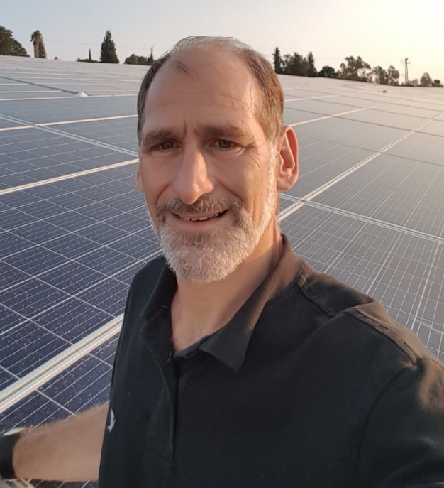
מהנדס חשמל, יו"ר מסלול אנרגיות מתחדשות של ההתאגדות ונציג מדינת ישראל בסוכנות הבינלאומית לאנרגיה- הוועידה למערכות הספק סולאריות, משימה 13 המתעסק באמינות, נצילות וביצועים של מערכות פוטו-ולתאיות. מתמחה בשילוב אנרגיות מתחדשות לצרכנים ורשתות חלוקה. מתכנן, יועץ, מפקח ומלמד על מערכות סולאריות המחוברות לרשת, עצמאיות והיברידיות בארץ ובחו"ל. הוביל פיתוח אלגוריתמיים מכונה לומדת לחיזוי ייצור מערכות ומנהל פרויקטים של משרד האנרגיה בטכנולוגיות סולאריות, אגירה וביומסה.

